|  |  |
| --- | --- |
| 卷 号 |  |
| 卷内编号 |  |
| 密 级 |  |

**用户手册**

**项目名称： 数据库管理系统**

**项目编号：**

**编写人员： 胡杨**

**编写日期： 2018-11-24**

**审批人员： 白思亮**

**审批日期： 2018-11-27**

**文档变更说明**

|  |  |  |  |  |
| --- | --- | --- | --- | --- |
| 版本号 | 修改人/日期 | 摘要 | 审定人/日期 | 审核建议 |
| V1.0.0 | 胡杨/2018-11-24 | 创建 |  |  |
|  |  |  |  |  |
|  |  |  |  |  |
|  |  |  |  |  |

主界面：

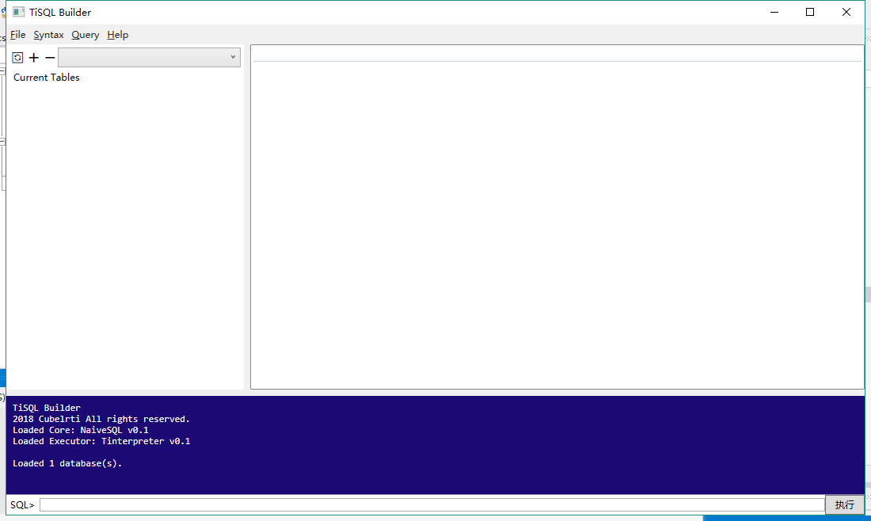

1.增加数据库

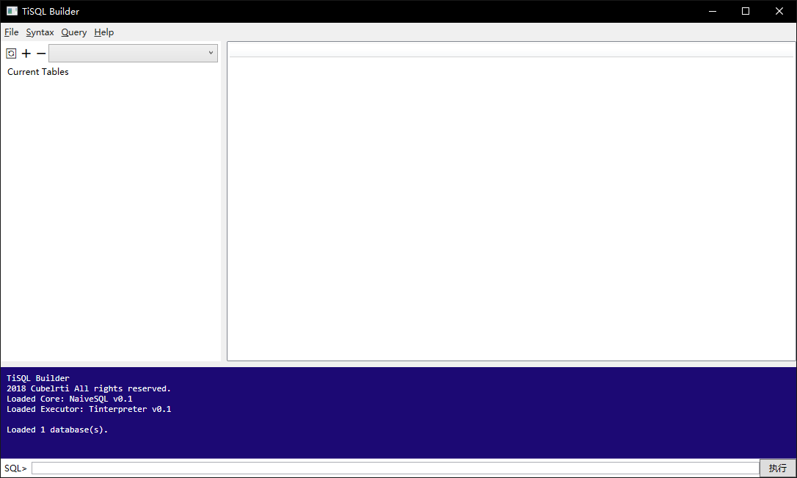

用户可通过点击左上角按钮或者在下方SQL语句输入栏创建数据库

2.打开数据库

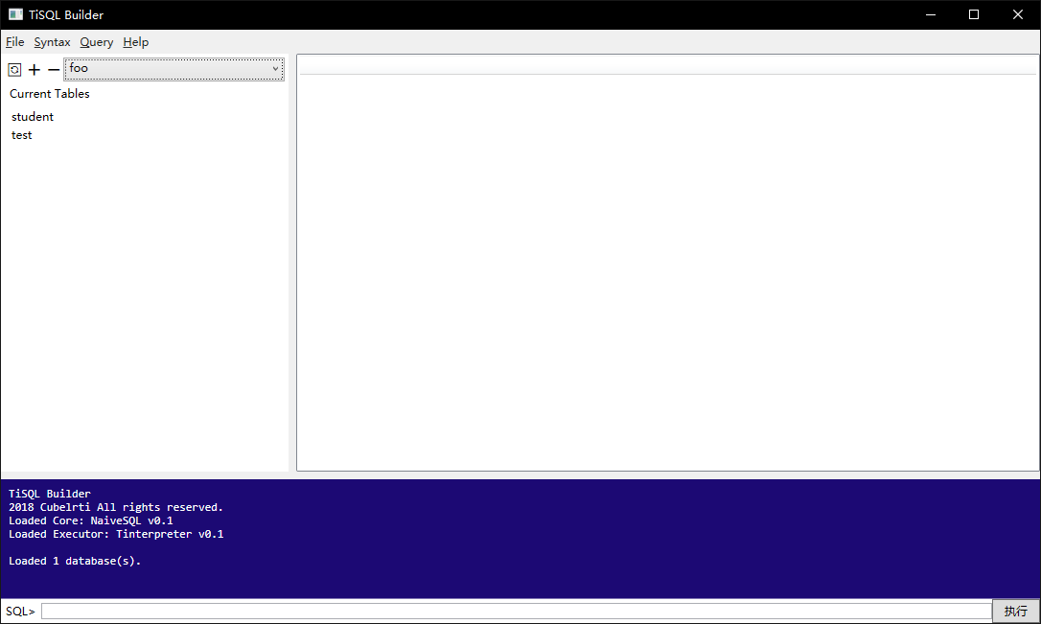

用户通过点击按钮或者在SQL语句来实现操作

3.修改数据库

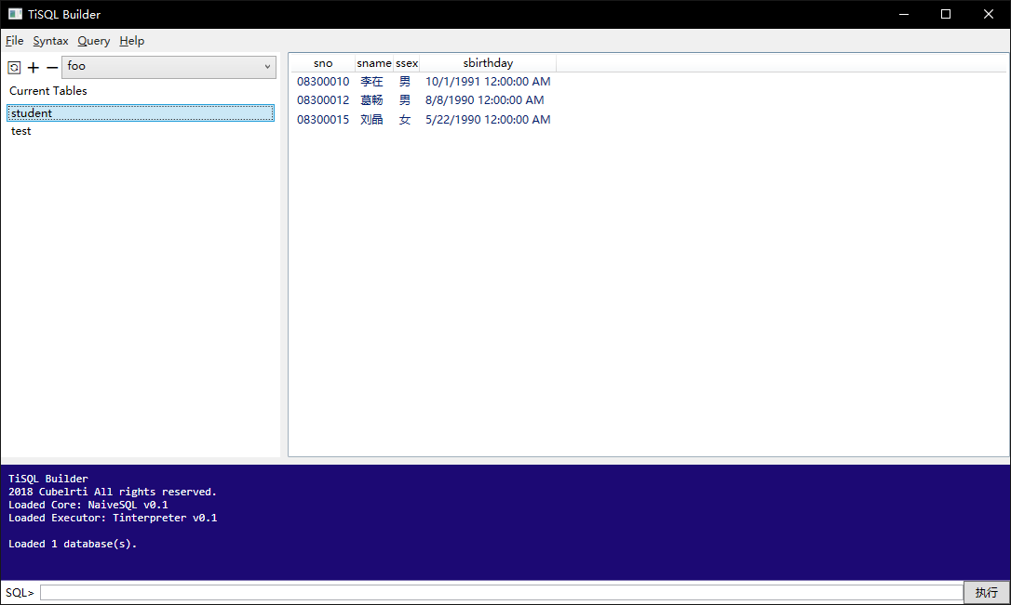

4.删除数据库

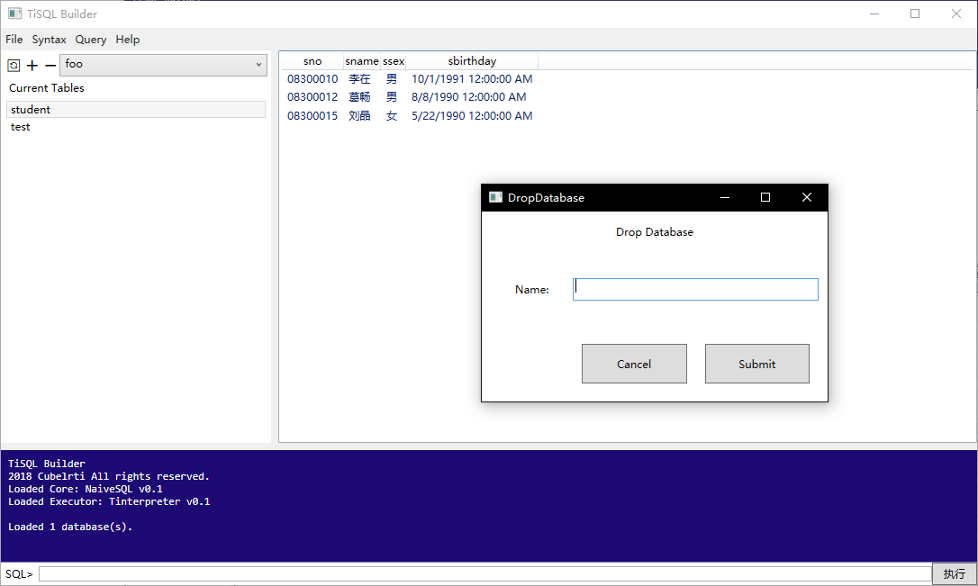

在SQL语句输入栏来进行操作。

1. 表管理

2.1.增加表

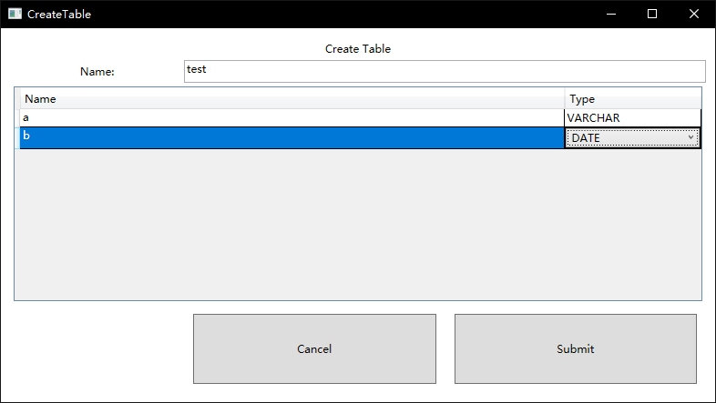

通过SQL语句进行操作。

2.2查看表

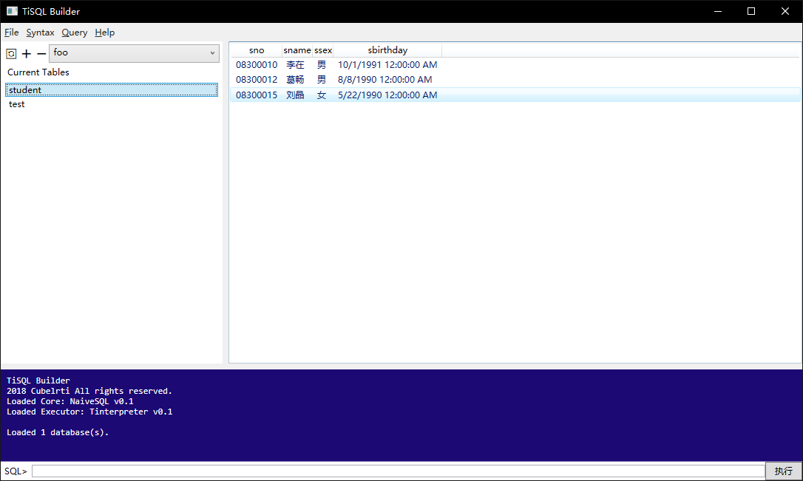

SQL语句均可实现操作。

2.3设计表

* + 1. 删除表

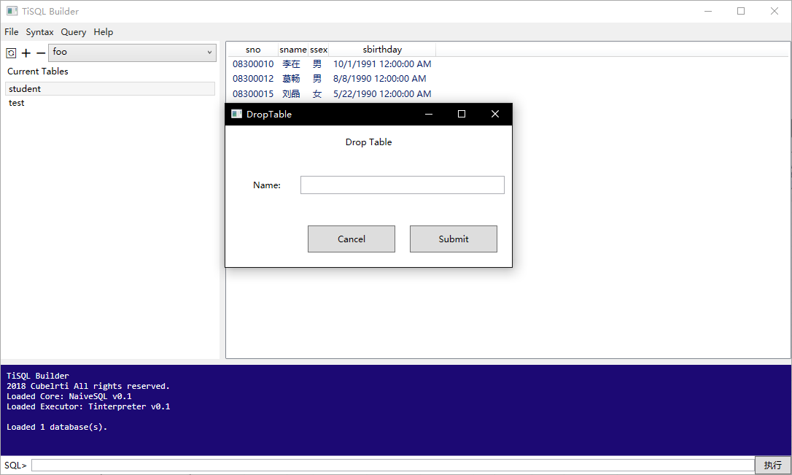

弹出对话框，输入需要删除的表名，点击submiit即可实现操作